

20 основных вопросов и ответов  
о Единой методике социально-  
психологического тестирования  
(ЕМ СПТ)

(*по материалам к.пс.н., доцента Журавлева Д.В., специалиста ФГБНУ  
«Центр защиты прав и интересов детей»)*



1. Что такое социально-  
   психологическое тестирование?

**Социально**-**психологическое тестирование —** это  
психодиагностическое обследование, позволяющее  
выявлять исключительно психологические «факторы  
риска» возможного вовлечения в зависимое  
поведение, связанные с дефицитом  
ресурсов **психологической** «устойчивости»  
личности.

1. Кто инициатор и разработчик  
   единой методики?

«Единая методика социально - психологического тестирования» (ЕМ СПТ)  
разработана в соответствии с поручением Государственного антинаркотического  
комитета.

***

Методика социально-психологического тестирования разрабатывалась  
специалистами МГУ им. М.В. Ломоносова и ФГБНУ «Центр защиты прав и  
интересов детей». Апробировалась в течение 2018 — 2019 учебного года. В  
апробации участвовало более 300 тысяч обучающихся. Методика имеет  
положительные экспертные заключения.

1. Зачем проводится массовое  
   социально-психологическое  
   тестирование?

Для построения научно обоснованной работы с  
детьми и родителями по снижению негативных  
явлений в подростково-молодежной среде,  
приобщения к наркотическим средствам и  
психотропным веществам.

1. На основании какого документа будут даваться  
   разъяснения относительно Единой методики социально  
   психологического тестирования?

Все ответы будут даваться на основе  
официального Руководства по  
использованию методики социально-  
психологического тестирования,  
утвержденного Департаментом  
государственной политики в сфере защиты  
прав детей Министерства просвещения  
Российской Федерации.

**Приказ Министерства образования и науки Российской Федерации от 16.06.2014- № 658**

• «Об утверждении Порядка проведения социально-психологического тестирования лиц, обучающихся в общеобразовательных организациях и профессиональных образовательных организациях, а также в образовательных организациях высшего образования»

1. На что направлена методика социально-  
   психологического тестирования, в чем ее суть?

Методика не оценивает детей!

Социально-психологическое  
тестирование не выявляет  
подростков, употребляющих  
наркотики;

Оно не предполагает постановки  
какого-либо диагноза;

При работе с ней подростки, юноши и  
девушки сами оценивают социально-  
психологические условия, в которых  
находятся.

Это опрос, выявляющий мнения,  
представления и позиции обучающихся

Социально-психологическое  
тестирование носит, прежде всего,  
профилактический характер, и  
призвано удержать молодежь от  
первых "экспериментов" с  
наркотиками.

относительно их самих и обстоятельств, в  
которых они находятся.

1. Выявляет ли методика СПТ  
   наркопотребление или наркозависимость?

**Тестирование не выявляет**



**подростков, употребляющих  
наркотики.**

Тестирование обучающихся  
направлено

на определение рисков  
формирования

Методика не может быть  
использована для формулировки  
заключения о наркотической  
или иной зависимости. Она  
выявляет социально-  
психологические предпосылки,  
которые в определенных  
обстоятельствах могут  
спровоцировать желание  
попробовать наркотик.

зависимого поведения

1. Кто может дать заключение о том, что Ваш  
   ребенок употребляет наркотики?

Такое заключение может дать только врач-нарколог  
после проведения профилактического медицинского  
осмотра, включающего забор и анализ биологического  
материала (кровь, моча и т.д.) с использованием  
химико-токсикологического исследования.

1. Можно ли сказать, что методика СПТ изучает  
   «глубинные психические проблемы»  
   обучающегося и «копается в его мозгах»?

Нет. Методика не является ни  
клинической, ни психиатрической.

Она не направлена на изучение глубинн]  
особенностей психики. Методика  
оценивает степень неблагоприятности  
условий, в которых находится ребенок,  
провоцирование ребенка к пробе  
наркотика этими условиями.

**Студенты**

**Форма «С-140»**

*140 вопросов*

**10-11** *Факторы риска - 8 субшкал*

**КЛаССЫ** *Факторы защиты - 5 субшкал*

**Форма «В-140»**

*140 вопросов*

**7 — 9** *Факторы риска - 8 субшкал*

**КЛаССЫ** *Факторы защиты - 5 субшкал*

**Форма «А-110»**

*110 вопросов*

*Факторы риска - 6 субшкал*

*Факторы защиты - 4 субшкалы*

1. Важно ли в каких условиях и в каком  
   состоянии заполняется тест?

Да, эти обстоятельства существенно влияют на результаты теста!

Для любого человека естественно испытывать напряженность в  
подобных ситуациях.

Обучающийся должен быть подготовлен к процедуре тестирования:  
перед проведением СПТ необходимо разъяснить цель и процедуру  
тестирования, настроить на работу и замотивировать отвечать  
откровенно.

Тестирование должно проводиться в комфортных условиях.

1. В чем заключается конфиденциальность  
   проведения тестирования?

*S* Все результаты тестирования строго конфиденциальны!

*J* В образовательной организации должно быть положение о конфиденциальной информации.

*J* Каждому обучающемуся присваивается индивидуальный код участника, который делает невозможным персонификацию данных.

*S* Список индивидуальных кодов и соответствующих им фамилий хранится в образовательной организации в соответствии с Федеральным законом от 27 июля 2007 г. № 152-ФЗ «О персональных данных».

*S* Персональные результаты могут быть доступны только трем лицам: родителю, ребенку и педагогу- психологу.

1. На основании чего делаются выводы  
   в методике СПТ ?

Методика основана на представлении о непрерывности и единовременности совместного  
воздействия на ребенка «факторов риска» и «факторов защиты».

Если «факторы риска» начинают преобладать над «факторами защиты» - обучающемуся

необходимо оказать психолого-педагогическую помощь и социальную поддержку, чтобы  
предотвратить таким образом вовлечение в негативные проявления, в том числе  
наркопотребление.



1. Что такое «факторы риска»?

**НАРКОТИКИ -**

**пожизненная ломка**

**НЕ ЛОМАЙ  
СЕБЕ ЖИЗНЬ!**

**«Факторы риска»** — социально-психологические условия, повышающие угрозу вовлечения  
в зависимое поведение (наркопотребление):

^Подверженность негативному влиянию группы;  
^Подверженность влиянию асоциальных установок социума;  
*S* Склонность к рискованным поступкам;

*S* Склонность к совершению необдуманных поступков;

^Трудность переживания жизненных неудач.

1. Что такое «факторы защиты»?

«Факторы защиты» - обстоятельства, повышающие социально-психологическую устойчивость  
к воздействию «факторов риска».

**Методика оценивает такие параметры как:**

^Благополучие взаимоотношений с социальным окружением.

*•S* Активность жизненной позиции, социальная активность.

^Умение говорить «НЕТ» сомнительным предложениям.

^Психологическую устойчивость и уверенность в своих силах в трудных  
жизненных ситуациях.

1. Какова периодичность проведения СПТ?

Тестирование проводится на регулярной основе 1 раз в год начиная с 7 класса. Методика СПТ  
применяется для тестирования лиц подросткового и юношеского возраста старше 13 лет.



1. Как быть, если в 7 классе есть 12-летние  
   дети, ведь тестирование начинается с 13 лет?

При проведении разъяснительной работы родители информируются, о том, что тестирование  
проходят ежегодно, начиная с 13 лет. На этом основании родитель может отказаться  
подписывать добровольное информированное согласие.

Если же родитель изъявляет желание протестировать ребенка, не достигшего 13 лет, то ему  
предоставляется такая возможность.

**I**

**Дайте свое согласие на участие вашего ребенка в социально-психологическом тестировании! Сделайте выбор в пользу вашего ребенка!**

1. Можно ли обмануть методику СПТ?

В методике используется четырехступенчатый алгоритм

селекции недостоверных ответов, что позволяет исключить  
результаты обучающихся, отвечающих на вопросы не  
откровенно или формально. В случае, если ответы  
обучающегося признаны недостоверными, результатом будет  
описание возможных причин недостоверности ответов Вашего  
ребенка. Недостоверные ответы не участвуют в дальнейшей  
обработке, т.к. получаемые результаты будут искажены.

1. Допускается ли прохождение повторного тестирования  
   при получении неожиданных или недостоверных  
   результатов?

Ответы обучающегося выражают его  
позицию по отношению к тому или иному  
событию, факту, проявлению. Повторное  
проведение теста расценивается как  
попытка повлиять на обучающегося,  
заставляя давать «правильные» ответы на  
вопросы с целью улучшения результатов  
по образовательной организации.

1. Какие результаты будут получены Вами и  
   вашим ребенком после проведения тестирования?

Основной принцип при сообщении результатов:

**«НЕ НАВРЕДИ!»**

После теста, ребенок получает обратную связь в  
виде краткого описания психологической  
устойчивости в трудных жизненных ситуациях.

Заключений о наркопотреблении или  
наркозависимости не делается.

При желании можно обратиться к педагогу-  
психологу за более подробными результатами и  
разъяснениями.

1. Какие результаты тестирования станут  
   известны в образовательной организации?

*S* Так как все результаты деперсонифицированы, получить индивидуальные результаты обучающегося из работников и руководства образовательной организации **НИКТО** не сможет без нарушения законодательства Российской Федерации.

*J* С конфиденциальной информацией о Вашем ребенке имеет право работать только педагог-психолог образовательной организации, который имеет соответствующее образование.

*J* Обнародоваться и обсуждаться будут только **УСРЕДНЕННЫЕ** (статистические) результаты и иметь вид статистического отчета по классу или школе в целом.

1. Могут ли результаты социально-психологического  
   тестирования отрицательно повлиять на репутацию ребенка  
   или осложнить его жизнь в дальнейшем?
2. Методика СПТ не выявляет наркопотребление или наркозависимость. В ней нет ни одного вопроса об употреблении наркотических средств и психотропных веществ.
3. Методика является опросом мнений и не оценивает самих детей! Таким образом, оцениваются не дети, а социально-психологические условия, в которых они находятся.
4. На результаты тестирования распространяется режим конфиденциальности. Персональные результаты могут быть доступны только трем лицам: родителю, ребенку и педагогу-психологу.
5. Методика СПТ проводится ежегодно, начиная с 7 класса, с целью мониторинга рискогенности социальнопсихологических условий, в которых находится обучающийся, которая может привести к вовлечению в наркопотребление. Таким образом, цель методики - выявить рискогенность обстановки вокруг ребенка.

Нужно ли тестирование вашей семье?

* 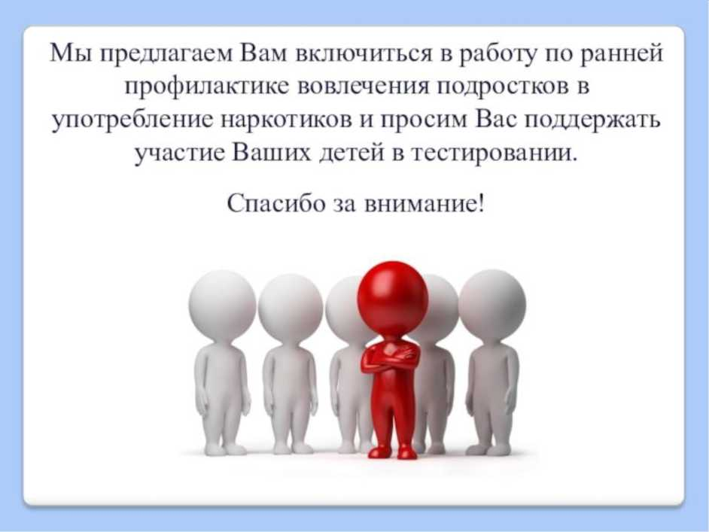**♦♦** Да, если вы понимаете значимость этой проблемы и необходимость активных действий в этой ситуации.
* **♦♦** Вы можете сами проявить инициативу - предложить ребенку участвовать в социально­психологическом тестировании!
* **♦♦** Не стесняйтесь этого, любая профилактика в ваших интересах!

**Помните:** чем раньше вы заметите неладное, тем  
легче будет справиться с бедой!